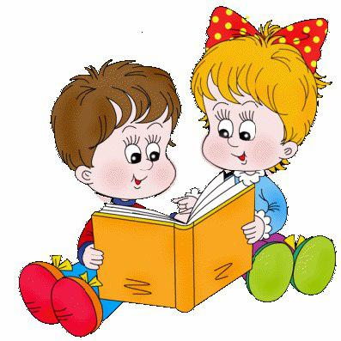
Сформированность фонематического слуха – главное условие успешного обучения грамоте.
Фонематический слух — это умение слышать и различать звуки речи. Без развитого фонематического слуха речь не будет полноценной.
Развитие фонематического слуха у детей необходимо для успешного обучения их чтению и письму.
Большинство родителей полагают, что достаточно выучить с ребенком буквы, и он станет грамотно читать и писать. Но это большое заблуждение!
Практика показывает, знание букв не исключает серьезных затруднений у школьников при обучении грамоте.
Основными причинами ошибок является нарушение фонематического слуха и дефекты звукопроизношения. Для того чтобы написать правильно, ребенку необходимо представлять, что предложение состоит из слов, слова из слогов и звуков, а звуки в слове расположены в определенной последовательности.
Если мы хотим, чтобы ребёнок усвоил чтение быстро и легко, а так же избежал многих ошибок, важно развивать у ребенка фонематический слух, научить ребёнка анализировать то, что он слышит, и изображать это в буквах.

Обучая ребёнка чтению и развивая фонематический слух, следует помнить:

- Наша речь состоит из предложений.
- Предложение – это законченная мысль.
- Предложение состоит из слов.
- Слова делятся на слоги.
- Слова состоят из звуков.
- Звук – это то, что мы слышим и произносим.
- Звук на письме обозначается буквой.
- Звуки бывают гласные и согласные.

В эти игры можно играть с ребёнком в транспорте, по дороге в детский сад и домой:

«Первый звук». Нужно выделить голосом первый звук в словах (а-а-аист, у-у-ухо, о-о-облако, и-и-ива).
«Определи последний звук в слове» (предлагаем разные слова: мак, дом и т. д.)
«Услышишь звук – хлопни в ладоши» (взрослый произносит ряд звуко, слогов, слов, а ребёнок услышав заданный звук, хлопает в ладоши).
«Цепочка слов». Взрослый и ребёнок поочерёдно произносят слова: каждое последующее слово должно начинаться на звук, которым закончилось предыдущее ( мяч – чемодан – нос – санки –игла –абрикос и т.д.)
«Придумай слова со звуком… (например «ш», «с»)»
«Подумай, не торопись» (подбери слово, которое начинается на последний звук слова стол и т.д.)
«Какой одинаковый звук есть во всех словах?» (взрослый произносит 3-4 слова, в каждом из которых есть один и тот же звук: шуба, кошка, мышь – и спрашивает у ребёнка, какой звук есть во всех этих словах).
«Придумай рифму». Взрослый и ребёнок поочерёдно называют слова и подбирают к ним рифму.
«Делим слова на части». Взрослый произносит слово, ребёнок повторяет его, сопровождая произнесение каждого слога хлопком в ладоши, затем говорит, сколько в слове частей. (Например: ма - га-зин, в слове три части.)

